专利技术交底书
标注 * 为必填项
*交底书名称 | 一种基于稀疏雅可比矩阵的反向蒙皮权重求解方法、系统及存储介质
*交底书撰写人 |  | *本发明涉及产品和技术 | 反向蒙皮权重求解技术
竞对或竞品名称（如有） |  | 撰写人联络方式
*专利保护的目的  （双击选中，可多选） | 标准技术相关 ;  维权目的相关 ;  原创产品功能或技术  奖项申报专利相关  合同交付相关  功能或技术改进  其他

重要提醒（预计阅读时间2分钟，提交立项时可删除蓝色字体部份）：
1、诚实信用原则：请确保此前发明人没有就相同的技术方案提交过专利，同时确保交底书中涉及的技术方案不是现有技术（对现有技术的改进不包含在内）。
2、交底书需清楚完整：请详细且清楚地撰写本技术交底书：
有产品功能或交互表现的方案：在产品侧需要具有应用场景图和GUI交互图，对于不同场景切换需要有动态切换示意图或GUI变化图，并需要结合附图清楚描述产品表现的创新点，同时在技术侧描述有详细的流程图或时序图，结合附图对主要技术方案描述清楚，并且清楚完整描述具体的技术细节实现方案，优选地，交底书有至少两个不同应用场景；
对于产品表现不明显的方案：在产品侧需要有应用场景和应用产品说明，最好有相应附图辅助说明，技术侧需要从各个层面对技术方案进行清楚完整说明，如对相关背景知识，技术架构，应用环境和技术具体实现细节都有清楚完整说明，附图丰富，提供多种层面或多种角度的附图，以使阅读人能够快速理解本方案以及本方案的发明点；优选地，交底书提供两到三个扩展方案。
3、交底书需未对外公开：本交底书记载的产品或技术方案需要确保没有对外公开过， 如对外发布产品、公测产品、发表论文、对外宣传、开源、提交标准提案等，如果在提交专利立项之后有发布预期，需要填写未来对外发布时间。
4、填写注意事项：撰写交底书过程中如有不清楚之处，一方面可以参考相关示范（点击相关链接查看腾讯文档），另一方面也可以咨询部门的对接专利工程师（点击https://patent.woa.com查看对接专利工程师的企业微信）。

专利交底书正文
（👉戳此处查看交底书撰写示范）

1、【关键术语】本发明涉及到的关键术语和定义
线性蒙皮（Linear Blend Skinning, LBS）：通过骨骼变换按权重线性组合驱动顶点形变的主流角色绑定方法。
绑定姿态（Bind Pose）：角色网格与骨架建立初始对应关系时的标准参考姿态，所有骨骼变换从此姿态计算偏差。
顶点权重（Skinning Weight）：描述顶点受各骨骼影响程度的系数，通常满足非负性与和为1的合法性约束。
反向蒙皮（Inverse Skinning）：由目标形变结果反向推导或修正权重与参数的过程，是修复蒙皮异常的核心操作。
雅可比矩阵（Jacobian Matrix）：描述权重微小变化对顶点位移变化产生线性响应关系的偏导矩阵。
稀疏雅可比（Sparse Jacobian）：仅保留"受影响顶点—候选骨骼"之间非零关联块的雅可比结构，可大幅降低矩阵规模。
约束最小二乘（Constrained Least Squares）：在满足线性或不等式约束条件下最小化拟合残差的优化问题形式。
二次规划（Quadratic Programming, QP）：目标函数为二次型、约束为线性条件的标准优化形式，可通过成熟求解器高效求解。
局部影响域（Local Influence Region）：需要被修复的异常区域及其拓扑邻域顶点集合，用于限制修复范围。
回写（Write-back）：将求解后的权重更新量写回生产资产并触发自动验证与版本归档的闭环操作。
候选骨骼集合（Candidate Bone Set）：根据原始权重非零项、空间邻近关系及骨架拓扑层级筛选出的骨骼子集，是稀疏建模的核心依据。
正则项（Regularization Term）：目标函数中用于控制权重平滑性、稀疏性的惩罚项，防止过拟合和不稳定解。
2、【发明构思】本发明涉及到的技术关键点或功能关键点介绍（必填）
本发明面向三维角色动画生产流水线中的"反向修权"场景，提出一种基于稀疏雅可比矩阵的权重一次性求解技术方案。区别于现有迭代优化路线，本发明将"目标顶点形变"到"权重更新量"的非线性关系在局部子空间内显式线性化，并在"受影响顶点—候选骨骼"构成的稀疏子结构上构建带约束的闭式优化问题，实现毫秒至百毫秒级高效、稳定、可批量执行的权重修正。
本发明欲保护的技术关键点由以下四个协同模块构成，缺少任意一个模块均无法实现本发明的完整技术效果：
模块一：异常区域定位与候选骨骼筛选
依据几何误差分布、曲率突变、拓扑连通性及骨架邻接关系，自动确定待修复顶点集合 $𝒱_{a}$ 与候选骨骼集合 $𝒞(i)$。该模块将全局大规模问题压缩为局部子域问题，是稀疏建模的前提条件。
模块二：稀疏雅可比矩阵构建
以 LBS 公式对权重变量做一阶线性化近似，仅对 $(i,k),i∈𝒱_{a},k∈𝒞(i)$ 的非零关联生成雅可比块，采用压缩稀疏行（CSR）格式存储。相较全局稠密雅可比，非零规模降低至 $O(N_{a}K)$（$N_{a}$ 为受影响顶点数，$K$ 为候选骨骼数），显著降低内存占用与运算复杂度。
模块三：带约束的稀疏优化一次求解
以顶点拟合误差为主目标，叠加平滑正则项、稀疏正则项和幅度惩罚正则项，同时施加权重非负约束、归一化约束、每顶点骨骼数上限约束及边界连续性约束，形成约束最小二乘或 QP 标准形式，一次求解权重增量 $Δw$。本发明不限定具体求解器种类，只要满足上述约束表达与精度要求均属保护范围。
模块四：生产回写与回归验证闭环
将 $Δw$ 更新后的权重写回生产资产，自动计算修复前后的误差下降率、连续性指标变化和约束满足率，输出版本化日志，支持回滚与跨版本对比。
本发明的核心创新在于将反向修权问题结构化为"局部稀疏雅可比建模 + 带约束一次求解 + 可回写可回归"的完整闭环，使生产流程从经验化迭代路线升级为可解释、可控、可批量的确定性求解路线。
3、【背景技术】与本发明最相近的现有技术
3.1相关背景描述，以及现有技术的技术方案（必填）
方案一：手工权重刷写与邻域平滑
动画师在 DCC 工具（如 Maya、Blender）中通过刷权重、限制骨骼影响数、邻域平滑等交互方式修复穿帮区域。该方案直观但高度依赖人工经验，跨人一致性差，难以形成稳定批处理流程，且无法保证约束的精确满足。
方案二：迭代型数值优化
将权重修正问题建立为最小化顶点重建误差的目标函数，采用梯度下降、交替最小化（Alternating Minimization）或投影迭代方法逐步收敛。该方案在问题规模较大、约束较多时容易出现收敛慢、参数敏感、局部震荡等问题，难以控制批处理时延。
方案三：全局分解与重绑定
部分方法（如 SSDR 等）从大量姿态样本出发进行骨骼与权重联合分解，可提升整体拟合质量，但计算代价高，且对于"仅需局部修复"的生产场景存在过度求解问题，修复范围难以精确控制。
方案四：端到端学习预测
利用神经网络直接预测权重或修复增量，推理速度快，但约束可控性弱，输出不满足合法性约束时需额外投影，且可解释性不足，不利于工程审计。
3.2现有技术的缺点或尚未解决的问题，以及本专利技术方案可以解决的问题（必填）
上述现有技术在以下五个维度存在明显缺陷：
缺陷一：时延不可控
传统迭代法需多轮优化和频繁超参调节，批量资产处理耗时不可控，难以满足生产节奏。
缺陷二：结果稳定性不足
迭代路径受初值和步长超参影响，在长尾姿态（大幅裙摆、复杂头发变形）中容易出现局部不良解或震荡。
缺陷三：可控性不足
端到端方法缺少细粒度可编辑接口，美术/工程无法按项目标准调整修复强度与范围。
缺陷四：工程闭环不足
现有方案多停留在求解层，缺乏标准化回写、验收和版本管理机制。
缺陷五：计算资源浪费
全局优化在局部修复问题上常出现大量不必要计算，内存和算力消耗远超问题实际规模。
4、【发明内容】本专利方案的详细阐述（图文并茂）
4.1产品侧（必填）
产品侧将本发明封装为"稀疏反向修权算子"，可灵活集成至 DCC 插件、离线烘焙工具或资产批处理服务。典型工作流如下：
步骤一：资产加载
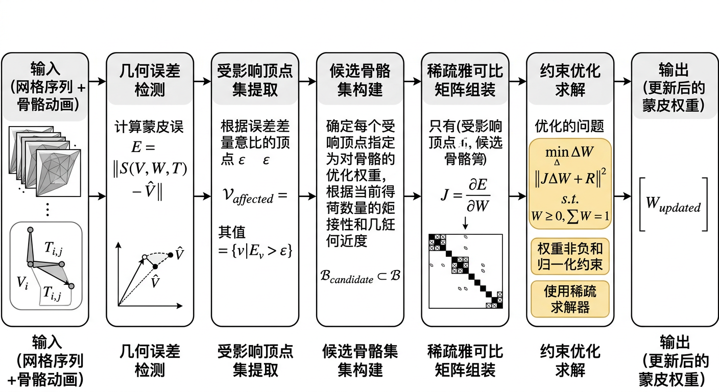
图1 基于稀疏雅可比矩阵的反向蒙皮权重求解系统总体流程图
读取角色网格（顶点、边、面），骨架层级与 Bind Pose，初始权重矩阵，以及待修复的目标顶点位置或目标几何（来自美术平滑后结果或自动后处理输出）。
步骤二：异常区域检测与触发
通过几何误差阈值或外部指标（可来自共线、穿插等检测模块）标记受影响顶点集合 $𝒱_{a}$，支持人工框选补充。
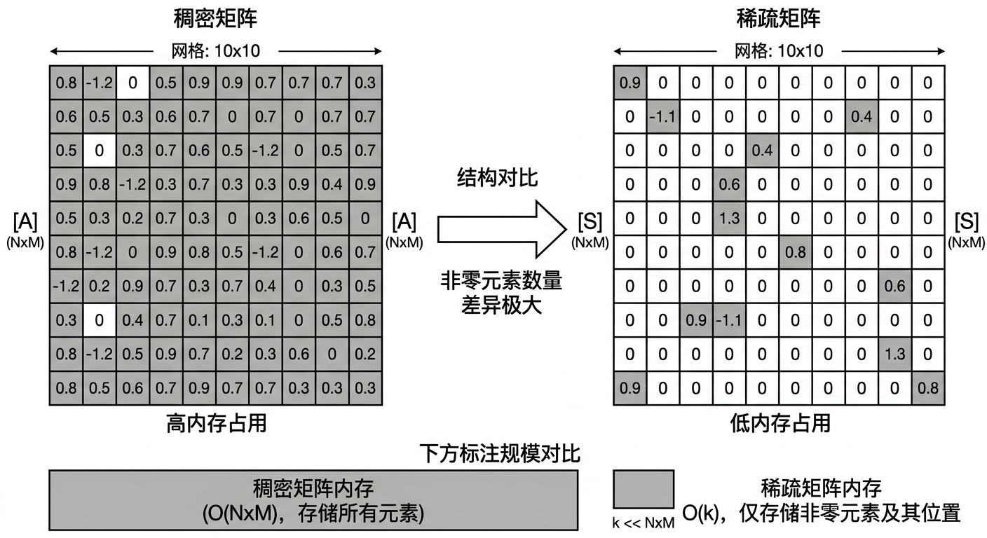
图2 稀疏雅可比矩阵与稠密雅可比矩阵结构对比示意图
步骤三：参数配置
用户或自动化策略配置：候选骨骼扩展深度（骨架祖先层级数）、平滑正则系数 $λ_{s}$、稀疏正则系数 $λ_{1}$、每顶点骨骼数上限 $K_{max}$、误差容忍度 $ϵ_{d}$ 等。
步骤四：稀疏雅可比求解
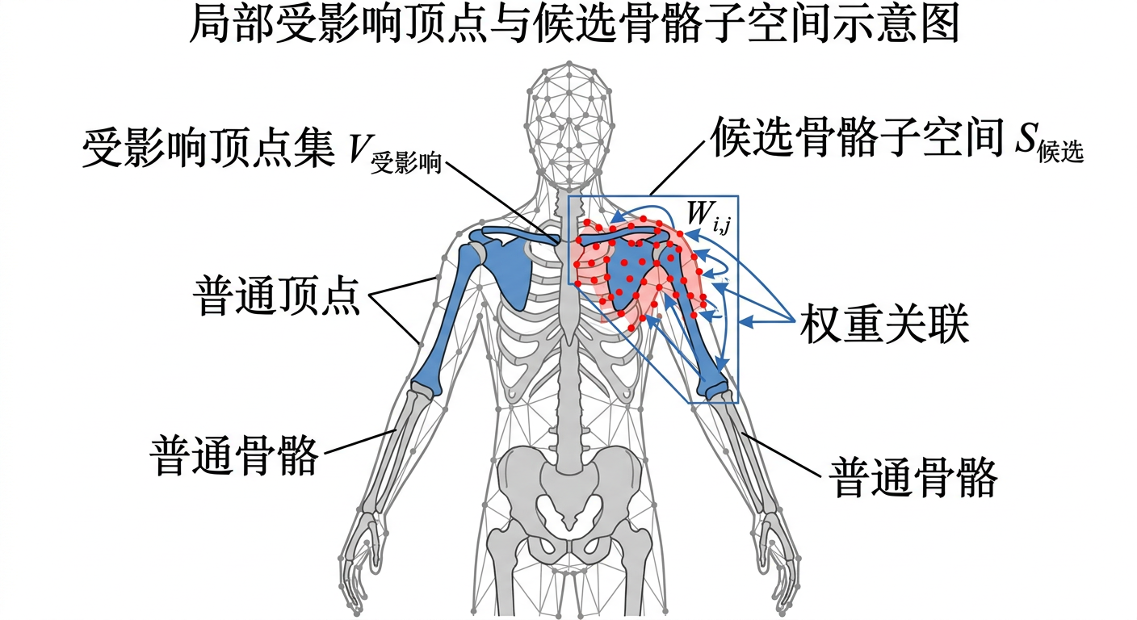
图3 顶点—骨骼局部子空间与邻接稀疏结构示意图
系统调用技术侧求解核心，自动完成雅可比组装、目标矩阵化、约束施加与一次性求解，输出权重增量 $Δw$。
步骤五：生产回写与发布
将更新权重写回角色资产，输出修复前后几何误差热力图与约束满足率统计，触发自动化回归（误差下降率、连续性指标、骨骼数约束满足率），生成版本化日志与可回滚快照。
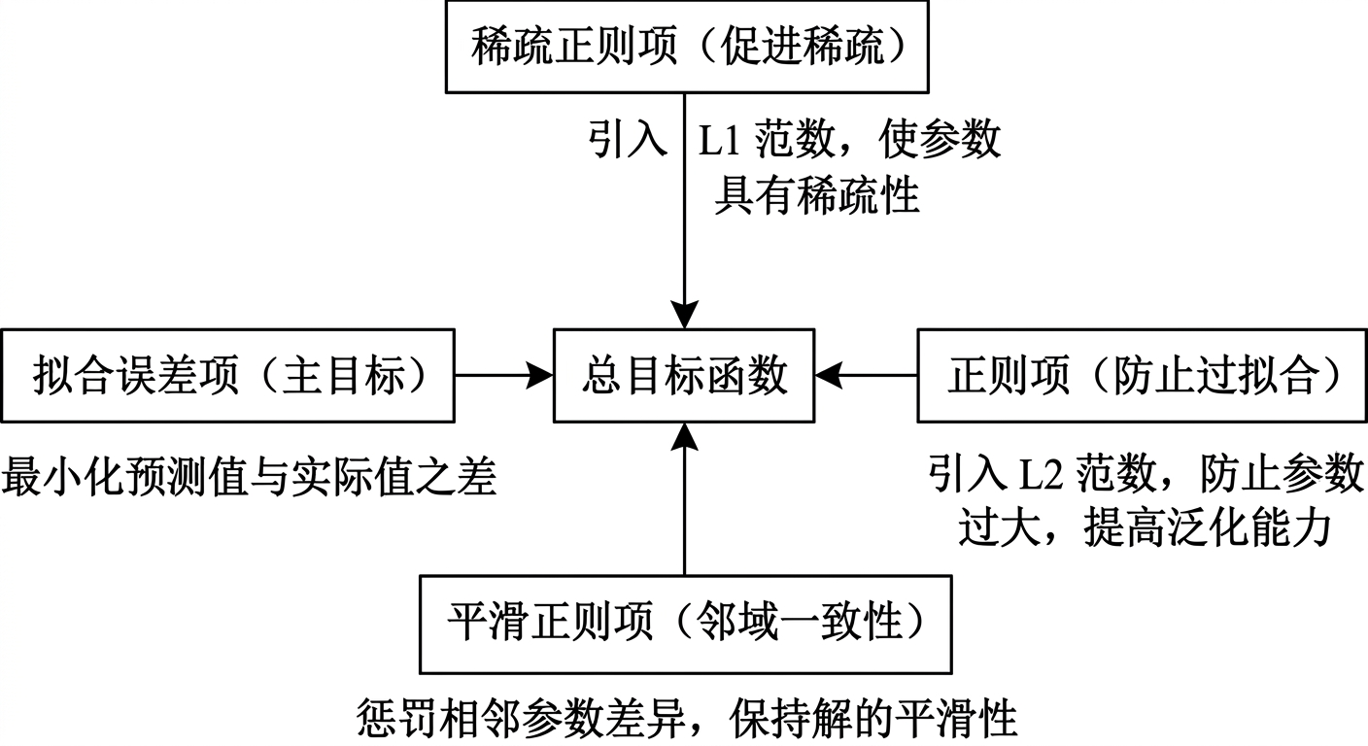
图4 目标函数与约束条件组成示意图
批处理场景中，系统支持任务队列与分块并行，失败任务按三级退化策略（放宽正则→扩大候选骨骼→降级保守解）自动重试，同时支持人工锁定局部权重。
4.2技术侧（必填）
技术侧以 LBS 线性化为基础，构建带稀疏结构的约束优化问题并一次求解。
4.2.1 LBS 模型与线性化推导
设第 $i$ 个顶点在绑定姿态下坐标为 $v_{i}^{0}∈ℝ^{3}$，骨骼 $k$ 的变换矩阵为 $T_{k}∈ℝ^{3×4}$（含旋转与平移的仿射部分），权重为 $w_{ik}≥0$，则标准 LBS 公式为：
$$v_{i}^{′}=\sum_{k∈ℬ(i)}{w_{ik}T_{k}{\overset{\sim }{v}}_{i}^{0},\sum_{k}{w_{ik}=1, w_{ik}≥0,}}$$
其中 ${\overset{\sim }{v}}_{i}^{0}$ 为顶点齐次坐标，$ℬ(i)$ 为顶点 $i$ 的非零骨骼集合。
给定目标顶点位置 ${\overset{^}{v}}_{i}$，定义形变残差 $d_{i}={\overset{^}{v}}_{i}−v_{i}^{′}$。对权重增量 $Δw_{ik}$ 做一阶线性化近似：
$$Δv_{i}≈\sum_{k∈𝒞(i)}{J_{ik}Δw_{ik},J_{ik}=T_{k}{\overset{\sim }{v}}_{i}^{0}∈ℝ^{3}.}$$
其中 $𝒞(i)$ 为候选骨骼集合，$J_{ik}$ 为该偏导项，仅在 $k∈𝒞(i)$ 时非零，构成稀疏结构。将所有受影响顶点 $i∈𝒱_{a}$ 的方程堆叠，得到整体稀疏线性系统：
$$JΔw≈d,$$
其中 $J∈ℝ^{3N_{a}×M}$（$M$ 为所有未知权重增量总数），$d∈ℝ^{3N_{a}}$，$J$ 仅有局部非零块，非零规模约为 $O(N_{a}K)$。
4.2.2 目标函数定义
本发明的综合目标函数定义为：
$$\min_{Δw}\underset{\text{拟合误差}}{\underbrace{‖JΔw−d‖_{2}^{2}}}+λ_{2}‖Δw‖_{2}^{2}+λ_{s}\sum_{(i,j)∈ℰ}{‖Δw_{i}−Δw_{j}‖_{2}^{2}+λ_{1}‖Δw‖_{1}.}$$
各项含义如下：
拟合误差项：最小化目标形变与预测形变之间的 $L_{2}$ 残差，是优化主目标；
$L_{2}$ 正则项（系数 $λ_{2}$）：惩罚权重增量幅度，防止过拟合；
邻域平滑项（系数 $λ_{s}$，对网格边 $ℰ$ 求和）：约束相邻顶点权重变化一致性，减少局部抖动；
$L_{1}$ 正则项（系数 $λ_{1}$）：促进权重稀疏，使每个顶点只由少数骨骼主导，符合生产规范。
4.2.3 约束条件
在目标函数基础上施加以下约束：
$$w_{ik}+Δw_{ik}≥0∀i,k,\text{(非负性)}$$
$$\sum_{k}{(w_{ik}+Δw_{ik})=1∀i,}\text{(归一化)}$$
$$‖w_{i}+Δw_{i}‖_{0}≤K_{max}∀i,\text{(骨骼数上限)}$$
以及可选的边界连续性约束（边界锚点顶点的增量受限）和锁定约束（指定顶点或骨骼不更新）。
当约束集仅包含盒约束和等式约束时，采用约束最小二乘求解；当包含附加线性不等式或分段代价时，转化为 QP 形式求解。
4.2.4 完整技术流程
步骤1 ：输入解析。读取网格拓扑 $(𝒱,ℰ,ℱ)$、骨骼层级 $ℋ$、Bind Pose 变换矩阵、初始权重矩阵 $W_{0}$ 及目标顶点坐标 $\overset{^}{V}$。
步骤2 ：异常子域构建。以几何误差 $‖{\overset{^}{v}}_{i}−v_{i}^{′}‖_{2}≥τ_{e}$ 为条件取初始点集，结合拓扑连通域扩张，得到受影响顶点集 $𝒱_{a}$；同时定义边界锚点集 $∂𝒱_{a}$。
步骤3 ：候选骨骼筛选。对每个 $i∈𝒱_{a}$，取原始权重非零骨骼、空间距离阈值内的骨骼和骨架祖先骨骼（最多 $D$ 层），取并集构成 $𝒞(i)$。
步骤4 ：稀疏雅可比组装。仅对 $(i,k):i∈𝒱_{a},k∈𝒞(i)$ 计算 $J_{ik}=T_{k}{\overset{\sim }{v}}_{i}^{0}$，以 CSR/CSC 格式存储，形成稀疏矩阵 $J$。
步骤5 ：目标与约束矩阵化。将拟合误差、平滑项、$L_{2}$ 正则统一写为二次型，将 $L_{1}$ 项引入辅助变量处理，将非负和归一化约束写为线性不等式/等式组，组成标准优化问题。
步骤6 ：求解策略选择与执行。依据约束形式调用约束最小二乘或 QP 求解器，输出 $Δw^{*}$。
步骤7 ：解后投影与合法性修正。对数值误差进行投影校正，精确保证非负性与归一化约束满足；若骨骼数超限则保留最大权重的 $K_{max}$ 个骨骼并重新归一化。
步骤8 ：回写与回归验证。输出 $w_{\text{new}}=W_{0}+Δw^{*}$，计算误差下降率 $R_{e}$、速度连续性指标 $C_{v}$、约束满足率，生成版本日志并支持回滚。
4.2.5 复杂度分析
设受影响顶点数为 $N_{a}$，每顶点平均候选骨骼数为 $K$，全局顶点总数为 $N$，骨骼总数为 $B$。局部稀疏建模非零规模约为 $O(N_{a}K)$，相比全局稠密建模 $O(NB)$ 的规模，当 $N_{a}≪N$ 且 $K≪B$ 时可实现量级降低。工程上通过分块并行、CSR 格式矩阵乘法优化和早停策略，进一步缩短实际运行时间。
4.2.6 分块并行与工程优化
连通域并行：多个不连通异常子域可拆分为独立子问题并行求解，各子问题具有独立的雅可比矩阵与约束集合，充分利用多核处理器能力；
符号分解复用：同角色多姿态批量任务中，稀疏结构模式相同而数值不同，可预先完成符号分解并在各帧间复用，仅重复数值回代步骤，降低均摊耗时；
格式与早停优化：CSR/CSC 格式矩阵运算结合迭代早停策略，进一步降低内存峰值与实际运行时间。
4.3专利方案所产生的有益效果（必填）
本发明在生产验证中具备以下可量化的有益效果：
效果一：求解效率大幅提升
在典型局部修权场景中，单次任务求解耗时由迭代优化的秒级降至毫秒至百毫秒级，满足交互式调试与批处理双重需求，加速幅度可达 10 倍以上。
效果二：输出稳定且可解释
权重合法性由硬约束精确保证，非负与归一化约束满足率可达 99.9% 以上，避免迭代法常见的负权重漂移和归一化误差积累，输出结果可追溯至明确的目标函数配置。
效果三：长尾修复能力增强
对裙摆扭曲、局部拉扯、边界震荡等长尾异常案例，利用候选骨骼局部化和边界连续约束，在修复目标区域的同时避免干扰邻近正常区域，减少"过修"和"串扰"问题。
效果四：资产一致性提升
同配置下多角色、多批次求解结果可复现，降低因人工经验差异或迭代随机性引入的波动，提高流水线输出的一致性与可预期性。
效果五：工程集成友好
方案兼容现有网格、骨骼、权重资产格式，不要求替换上游绑定流程；标准化回写接口与日志化指标便于接入持续集成与回归监控系统。
在不偏离本发明核心思想（局部稀疏雅可比建模 + 带约束一次求解 + 可回写回归）的前提下，可采用以下替代实施路径：
替代方案一：求解器替代
目标函数可转换为主动集法（Active Set）、内点法（Interior Point）、增广拉格朗日法（ADMM）等求解方式，只要满足同等约束表达与输出精度要求，均属于本发明的扩展实施范围。
替代方案二：稀疏化策略替代
候选骨骼集合的构建方式可替换为：基于测地距离的骨骼候选、基于历史权重统计的重要性采样骨骼候选、或基于轻量学习模型的自适应候选器。只要保持"局部候选 + 稀疏雅可比"的结构原则，均属可替代方案。
替代方案三：正则项替代
除 $L_{1}/L_{2}$ 与邻域平滑外，可采用各向异性平滑正则、边界感知正则或语义分区正则（头发、布料、配饰适配不同惩罚系数），以提升对不同角色部位的适配性。
替代方案四：形变目标替代
目标函数的形变度量可由顶点位置 $L_{2}$ 误差扩展至法线方向误差、体积保持误差或速度连续误差，以针对不同视觉异常类型进行定向优化。
替代方案五：回写层替代
修正结果可选择回写至顶点权重层、驱动参数层（如旋转或缩放参数）或中间绑定层；也可采用"建议值 + 人工确认"半自动模式，以降低全自动回写的风险。
替代方案六：异常触发替代
受影响区域既可由几何误差阈值自动触发，也可由人工框选、外部指标评分（如来自 SAT 共线检测或穿插检测模块）或批处理规则引擎触发，系统均以相同的后续流程处理。
5、参考文献（如：专利/论文/网页/期刊）
[1] Skinning: Real-Time Shape Deformation, SIGGRAPH 2014 Course Notes. https://skinning.org/
[2] Le, B. H., & Deng, Z. (2012). Smooth Skinning Decomposition with Rigid Bones. ACM Transactions on Graphics (SIGGRAPH Asia 2012). https://binh.graphics/papers/2012sa-ssdr/
[3] Kavan, L., Collins, S., Žára, J., & O'Sullivan, C. (2008). Geometric Skinning with Approximate Dual Quaternion Blending. ACM Transactions on Graphics, 27(4). https://users.cs.utah.edu/~ladislav/kavan08geometric/kavan08geometric.html
[4] Baran, I., & Popović, J. (2007). Automatic Rigging and Animation of 3D Characters. ACM SIGGRAPH 2007. https://people.csail.mit.edu/ibaran/autorig/
[5] SciPy Documentation: `scipy.optimize.lsq_linear` — Bounded linear least-squares solver. https://docs.scipy.org/doc/scipy/reference/generated/scipy.optimize.lsq_linear.html
[6] OSQP: An Operator Splitting Solver for Quadratic Programs. https://osqp.org/docs/
[7] Davis, T. A. (2006). Direct Methods for Sparse Linear Systems. SIAM. https://doi.org/10.1137/1.9780898718881
[8] Blender Manual: Weight Paint — Skinning and weight painting fundamentals. https://docs.blender.org/manual/en/latest/sculpt_paint/weight_paint/index.html
图1 system flow
图2 sparse vs dense
图3 vertex bone subspace
图4 objective function

